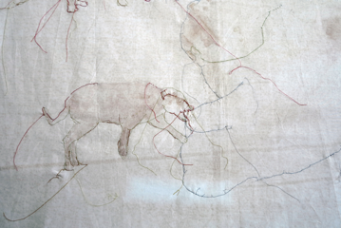
Gözde Ilkin, Hush Money (Detail), 2015

Gözde Ilkin – Kara Mülk / Stained Estate
11. September – 17. Oktober 2015
Im November 2014 zog ich in eine Wohnung in Downtown Istanbul mit Blick auf das Taksim Notfallkrankenhaus, ein Bauwerk mit einem Gedächtnis älter als die türkische Republik. Der Abriss begann im Zuge der „Renovierung“ zwei Wochen nachdem ich eingezogen war. Gebäude und Abriss wurden für mich ein Ereignis, das in meiner Wohnung stattfand. Ein Schauspiel dem ich permanent ausgesetzt war. Vier Monate lang habe ich dieses Abrisspanorama auf Film festgehalten.
Das Krankenhaus, der Ort für Geburt und Tod wurde zum „Ground Zero“. Ich dachte an Phantomschmerzen, den Schmerz eines Schnittes, der ein Körperteil entfernt und ich beobachtete mich dabei, wie ich über die Intensität der Schmerzen nachdachte, die unserer Erinnerung zugefügt werden, wenn uns bekannte Orte durch Renovierungen abgerissen oder verändert werden. Omut Yildirim schrieb die Geschichte „Rost“. Mich inspirierte, wie Rost Metallgegenstände befällt und zerstört. Rost wurde meine Malfarbe die zugleich Symbol für Abriss/Krankenhaus/Verlust war.
Ich fing an mit dieser Idee zu experimentieren und auf einem mit Rostflecken beschmutzten Stoff zu malen und zu nähen. Videoaufnahmen vom Abriss werden diese Arbeiten begleiten.
Gözde Ilkin

